行雲者書籍管理系統

CloudMobiler Book Management System

軟體需求規格書

Software Requirement Specification (SRS)

行雲者研發基地

­­­

**目錄**

壹、 簡介 4

一、 緣起 4

二、 系統目標 4

三、 建構系統階段 4

四、 系統概觀 5

五、 參考資料 5

貳、 分項需求 5

一、 功能需求 5

二、 非功能需求 5

三、 需求編號 6

參、 系統功能描述 6

一、 系統功能介紹 6

二、 開發環境： 7

三、 使用者特徵 7

四、 使用者功能權限表 7

五、 使用案例圖 8

六、 功能流程描述 8

肆、 結論與建議 23

一、 需求回溯表 23

二、 未來進度計畫 23

三、 結論 23

**活動圖目錄**

活動圖 1：1-1註冊帳號 9

活動圖 2：1-2新增帳號 10

活動圖 3：1-3修改帳號 11

活動圖 4：1-4刪除帳號 12

活動圖 5：2-1新增書籍 14

活動圖 6：2-2修改書籍 15

活動圖 7：2-3刪除書籍 16

活動圖 8：3-1查詢書籍 17

活動圖 9：3-2借閱書籍 18

活動圖 10：3-3歸還書籍 19

活動圖 11：4-1推薦書籍 20

活動圖 12：4-2審核推薦書籍 22

1. 簡介
   1. 緣起

行雲者研發基地(CloudMobiler Research & Development Base, 又稱CMRDB)為靜宜大學資訊學院之系統研發組織，以讀書會方式帶領學生學習各領域之專業技術，並透過「做中學」方式讓學生進實際開發系統與撰寫研發文件，來訓練學員們切實的系統開發能力。

…..

* 1. 系統目標

行雲者書籍管理系統(CloudMobiler Book Management System)希望能將所有書籍建置電子化資料，方便會員線上查詢與預約功能，並即時透過網路借閱與歸還，保持書籍狀態的透明化。

* 1. 建構系統階段

1. 第一階段：本階段將以「建構基本書籍資料系統」為主要目標，計畫範圍如下：

* 完成會員管理、新增書籍兩項後端管理功能
* 整理會員與書籍基本資料，並透過管理功能新增至系統中。
* 提供書籍資訊讓網路使用可進行查詢功能。

1. 第二階段：進一步擴大建置「會員基本操作功能」，包含註冊、借閱、還書等功能，並測試系統運作狀況，其計畫範圍如下：

* 成完會員註冊之功能，註冊後可由管理者核准並設定權限。
* 會員登入後可搜尋書籍資訊，並進行借閱功能。
* 若歸還書籍，可系統登入並歸還書籍。

1. 第三階段：建置「完整推薦書籍系統」，並進行測試，計畫範圍如下：

* 會員可提供書名、出版社、ISBN等書籍基本資訊，本系統透過網路書店(如博客來、金石堂)可撈取到完整之書籍資料，並加入推薦書單中。管理者可透過書單進行採購書籍之動作。
  1. 系統概觀

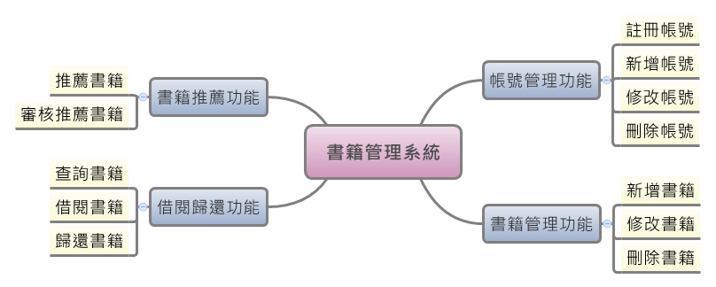

* 1. 參考資料
     1. [需求規格書撰寫指引](https://www.google.com.tw/url?sa=t&rct=j&q=&esrc=s&source=web&cd=2&ved=0CDYQFjAB&url=http%3A%2F%2F120.105.184.250%2Flwcheng%2FSSADM%2FRUP%2FRUPSamples%2F%25E9%259C%2580%25E6%25B1%2582%25E8%25A6%258F%25E6%25A0%25BC%25E6%259B%25B8%25E6%2592%25B0%25E5%25AF%25AB%25E6%258C%2587%25E5%25BC%2595.doc&ei=t8ZYU6OtCInHkgXlwoHYBw&usg=AFQjCNHxAWNHKDFmEPH_y2Hhoqi5ku_aTA&sig2=hBvHeYBJ4KZ46FUu9Z_-Mw)
     2. [教育部英文資訊網規劃建置案](https://www.google.com.tw/url?sa=t&rct=j&q=&esrc=s&source=web&cd=7&ved=0CF0QFjAG&url=http%3A%2F%2Fenglish.moe.gov.tw%2Fpublic%2FData%2F27111022571.doc&ei=t8ZYU6OtCInHkgXlwoHYBw&usg=AFQjCNEol0sJFcwY_-_2gJ6wzr6wxLVzvA&sig2=r9rRx6LKPGgtQdzHZ0_ZAA)
     3. [大葉大學作業收發系統軟體需求規格書](https://www.google.com.tw/url?sa=t&rct=j&q=&esrc=s&source=web&cd=1&cad=rja&uact=8&ved=0CCYQFjAA&url=http%3A%2F%2Fse.csie.dyu.edu.tw%2F93_P%2FSE_09%2FSE_09.doc&ei=V1KPU4GcCoelkAX_yIDwDQ&usg=AFQjCNFtZShp7LR7QZGmSd153oSyvwkeHQ&sig2=equru4N3MraieATXQapw-Q)

1. 分項需求
   1. 功能需求
      1. 帳號管理功能：系統管理員透過該功能新增會員或修改會員權限。
      2. 書籍管理功能：……
      3. 借閱歸還功能：……
      4. 書籍推薦功能：……
   2. 非功能需求
      1. 可靠度需求：必須保持書籍資訊的正確性與完整性，以提供會員正確資訊來源。
      2. 方便性需求：提供網頁瀏覽方式操作，可讓不同平台之使用者登入系統並進行書籍借閱與查詢之功能。
      3. 安全性需求：應妥善保存會員基本資料與借閱歸還書籍記錄，不得隨意散佈。
      4. 管理效率需求：推薦書籍之審核應定期執行，以每個月審核一次為主，最長不應超過兩個月未審核。
      5. 介面需求：提供清晰的網頁內容資訊，介面設計以容易操作為主。
   3. 需求編號

|  |  |
| --- | --- |
| **編號** | **功能** |
| A | 基本管理功能 |
| A1 | 新增會員帳號 |
| A2 | 修改會員帳號 |
| A3 | 刪除會員帳號 |
| A4 | 書籍資料管理功能 |
| A5 | 查詢書籍功能 |
| B | 會員操作功能 |
| B1 | 帳號註冊功能 |
| B2 | 借閱書籍功能 |
| B3 | 歸還書籍功能 |
| C | 推薦書籍子系統 |
| C1 | 推薦書籍功能 |
| C2 | 審核推薦書籍功能 |

1. 系統功能描述
   1. 系統功能介紹
      1. 帳號管理功能
         1. 註冊帳號
         2. 新增帳號
         3. 修改帳號
         4. 刪除帳號
      2. 書籍管理功能
         1. 新增書籍
         2. 修改書籍
         3. 刪除書籍
      3. 借閱歸還功能
         1. 查詢書籍
         2. 借閱書籍
         3. 歸還書籍
      4. 書籍推薦功能
         1. 推薦書籍
         2. 審核推薦書籍
   2. 開發環境：

|  |  |  |
| --- | --- | --- |
| 分類 | 項目 | 版本/大小 |
| 硬體 | CPU | Intel Core 2 Duo E4500 |
| Memory | 2GB |
| Hard Disk | 250GB |
| 軟體 | 作業系統 | Ubuntu 13.10 |
| 資料庫 | MySQL 14.14 |
| 網頁伺服器 | Apache 2.4.6 |
| 程式設計 | PHP 5.5.3 |

* 1. 使用者特徵

系統使用者角色分為以下3種群組：

* A(Administrator)：系統管理者。
* M(Member)：可登入系統之會員，亦是行雲者成員之一。
* U(General User)：一般網路使用者。
  1. 使用者功能權限表

|  |  |  |  |  |
| --- | --- | --- | --- | --- |
| **功能/子功能 編號** | | **使用者** | | |
| **A** | **M** | **U** |
| **1帳號管理功能** | 1-1註冊帳號 |  |  |  |
| 1-2新增帳號 |  |  |  |
| 1-3修改帳號 |  |  |  |
| 1-4刪除帳號 |  |  |  |
| **2書籍管理功能** | 2-1新增書籍 |  |  |  |
| 2-2修改書籍 |  |  |  |
| 2-3刪除書籍 |  |  |  |
| **3借閱歸還功能** | 3-1查詢書籍 |  |  |  |
| 3-2借閱書籍 |  |  |  |
| 3-3歸還書籍 |  |  |  |
| **4書籍推薦功能** | 4-1推薦書籍 |  |  |  |
| 4-2審核推薦書籍 |  |  |  |
| 使用者群組代碼如下：  **A(Administrator)**：系統管理者。  **M(Member)**：可登入系統之會員，亦是行雲者成員之一。  **U(General User)**：一般網路使用者。 | | | | |

* 1. 使用案例圖

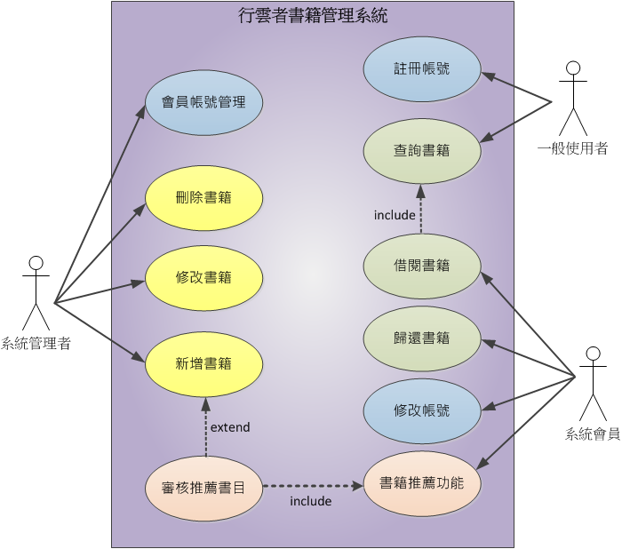

* 1. 功能流程描述
     1. 帳號管理功能
* 註冊帳號

|  |  |  |
| --- | --- | --- |
| **功能說明** | | |
| **行為者** | **主要行為者** | **次要行為者** |
| 一般網路使用者 | 無 |
| **功能描述** | 透過系統申請登入帳號 | |
| **前置條件** | 無 | |
| **基本流程** | 當網路使用者點選註冊帳號功能，則啟動本使用者案例，基本流程如下：  1-1 註冊帳號  1-1-1輸入基本資料  1-1-2檢查帳號是否存在  1-1-3儲存會員基本資料  1-1-4顯示註冊完成  1-1-5返回登入頁 | |
| **後續條件** | 通知管理員開通帳號 | |

|  |  |
| --- | --- |
| **活動圖 1：1-1註冊帳號** |  |
|  | |

* 新增帳號

…….

* 修改帳號

…….

* 刪除帳號

…….

1. 結論與建議
   1. 需求回溯表

|  |  |  |
| --- | --- | --- |
| **編號** | **功能** | **是否完成** |
| A | 基本管理功能 |  |
| A1 | 新增會員帳號 |  |
| A2 | 修改會員帳號 |  |
| A3 | 刪除會員帳號 |  |
| A4 | 書籍資料管理功能 |  |
| A5 | 查詢書籍功能 |  |
| B | 會員操作功能 |  |
| B1 | 帳號註冊功能 |  |
| B2 | 借閱書籍功能 |  |
| B3 | 歸還書籍功能 |  |
| C | 推薦書籍子系統 |  |
| C1 | 推薦書籍功能 |  |
| C2 | 審核推薦書籍功能 |  |

* 1. 未來進度計畫

本系統主要是提供行雲者研發基地透過網路進行書籍管理的系統，因初步開發以簡便操作為主，功能尚未非常完善，之後將以目前系統狀態為基礎，擴增其他更便利之功能與介面，以下為規劃欲新增之功能：

* + 1. 增加以E-mail或簡訊方式通知管理者。
    2. 新增書籍時可通知會員。
    3. 開發預約借書功能
    4. 開發手機版網頁。
  1. 結論

透過此行雲者書籍管理系統的開發與計畫，學習完整之專案開發流程細節，包括軟體需求規格書、系統設計與開發等文件撰寫，以及軟體建置、測試與驗收等完整開發過程，希望能建立一套完善的開發模式，並成為行雲者研發基地往後開發專案之範例與經驗的傳承，更加培養學員們從收集、規劃、設計、開發、測試到最後的驗收，每一步驟都能踏實的經歷與完成，訓練真正的專案開發實力。